Name | Datum | SUPRA – Wetter  UE 6, AB 6.3

Wie entstehen Wolken?
Um zu verstehen, wie Wolken entstehen, musst du erst mal das hier wissen: Aus Ozeanen, Seen, Bächen, Flüssen und Wasserpfützen verdunstet Wasser. Wenn die Sonne auf die Erde scheint, wird die Erde erwärmt und das Wasser verdunstet schneller. Die dabei entstehenden winzig kleinen Wasserteilchen steigen ganz hoch in den Himmel hinauf. Dort oben ist es eisig kalt. Wenn nun die kleinen Wasserteilchen mit der aufsteigenden warmen Luft in die kalten Luftschichten gelangen, lagern sich die Teilchen zu kleinen Wassertropfen zusammen. Man sagt auch –wie du bereits weißt- die winzigen Wasserteilchen kondensieren zu Wasser. Das geschieht dann besonders gut, wenn in der Luft kleine Staubteilchen schweben, um die herum sich die Wassertröpfchen bilden können. Ganz weit oben im Himmel werden aus den Wassertropfen sogar Eiskristalle. Schon ist eine Wolke entstanden!
Hier siehst du zwei verschiedene Wolkenbilder, wenn du gut aufgepasst hast und den Text aufmerksam gelesen hast, weißt du bestimmt, um welche zwei Wolkenarten es sich hier handelt:
1. Wasser-Wolken 2. Eis-Wolken
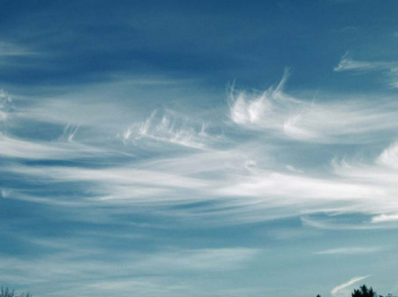
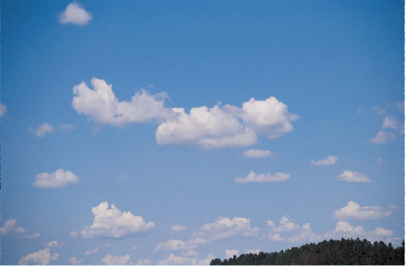

Tipp: Überlege dir, aus was Wolken bestehen können! Wenn du nicht weiter weißt, lies noch mal im Text nach.

